学校生活ガイドライン(蒲郡市教育委員会より)を受けての
蒲郡北部小学校 感染症対策（2021/2/9現在）

登校前と下校
□ 十分な睡眠、適度な運動、バランスのとれた食事を心がける。
□ 児童生徒、教職員とも、毎日朝・夕、検温や健康状態の確認を行う。
★発熱症状、強い倦怠感、咳、喉の異常、嗅覚・味覚に異常を感じる場合は、登校、出勤を控える。
□ 検温結果や健康状態について「体温記録表」に記入する。職員も毎日提出する。
□ マスクを着用する。マスクの色や形、素材については限定しない。
□ 通学班など、複数の人数で登校する際は、社会的距離１ｍ程度離れることを意識する。
□ 密集を避けて下校する。

登校後（下駄箱）
□ 玄関前でマスクの有無を確認し、マスクを忘れた子は教室に入らずに保健室前廊下で待機。家庭に電話連絡し、マスクを持ってきてもらう。また、なるべく予備を持たせるよう依頼する。
□ 靴を履き替えるとき、社会的距離１M（床のライン）を意識して並ぶ。
□ 靴を履き替えた後、アルコール手指消毒を行う。
★児童任せにせず、学級担任・保健主事・養護教諭等が連携して組織的に把握し、職員間での情報共有を行う。

学校生活（朝、教室環境等）
□ 登校後、教室に入ったら体温記録表を回収。記録がない子は検温する。平熱より１℃以上熱が高い子、明らかに元気がなく風邪症状がみられる子は速やかに早退の措置をとり、自宅で休養させる。（出席停止扱い）
★体温計は使用後アルコール消毒する。
★早退時の待機場所は①小さなおへや、②児童会室とする。発熱等で休養が必要な場合は保健室で休養しながら待機させる。
□ 健康観察時にハンカチチェックをして、毎日清潔なハンカチを持ってくるような習慣づけをする。
□ トイレの後、移動教室や外から戻ってきた時、共用品を使った後の石けん手洗いを徹底する。
★３限・５限（長い休み時間の後）、移動教室の際は授業の前後に手洗いをしたか確認する。
★自由にアルコール消毒ができるように、教室・廊下にアルコールを置く。
□ 常時、教室の対角線上の窓・ドア（天窓でも可）を開放し換気する。□ 湿度が低くなる季節は、加湿器を使用し、湿度40％を目安に加湿する。

学校生活（授業、学校行事等）
□ 全校集会や50名以上集まる学年集会等の実施は感染レベルに応じて慎重に検討する。
両手間隔の確保、換気等の感染予防に留意し、かつ、短時間での集会とする。
□ 感染リスクの高い学習活動については、感染レベルに応じ、市のガイドラインに沿って実施を検討する。
□ 偏見や差別がないように、学校生活の中で、児童生徒の「心の教育」「心のケア」を行う。
★感染者、濃厚接触者とその家族、治療にあたる医療従事者への心ない対応（偏見や差別感情）は許さないという姿勢で、適切な知識や正確な情報に基に指導する。

補足資料
【図：座席配置のイメージ】
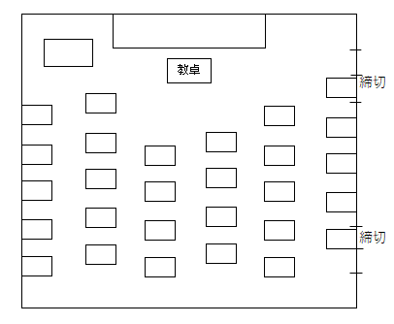
２８人学級配置イメージ
教卓から２ｍを確保するため、真ん中２列を４人の列として配置
廊下側の列がドアを塞いでしまうので、やや前に配置して通路を確保
隣り合った子が真横に並ばないように、隣り合った列の前後をずらす

参考
中校舎２Ｆ…
床板４枚で約３０ｃｍ
その他の学級…
床板１枚で約３０ｃｍ

学校生活（給食・歯みがき・フッ化物洗口）
□ 給食の配膳を行う児童及び教職員の健康状態（発熱、せき、下痢、嘔吐等の有無）を把握するとともに、マスク・服装・手洗い・手指消毒のチェックを確実に行う。
★ハンカチを忘れた子は、消毒の前にペーパータオルで手を拭く（教室に用意）。
□ 配膳室に向かうときは１列で並ぶ。担任が立ち会う。配膳室で密集しないように、入り口では社会的距離（床のラインを目安に）をとる。
□ 配膳する際は、使い捨てビニール手袋を着用する。
□ 必要以上の会話をせずに配膳し、食べる。
□ 前向き給食で食べる。
□ 食べる時以外は、マスクを着用する。
□ おかず等盛り付けをする子を離すため、廊下や教室後方などを使って配膳台を分散させる。
□ 配膳は各自でとりに行く形式で行う。列ごとに取りに行く、順番をずらすなど、密集しない配慮をする。おかず等盛り付けをする子は、盛り付け終わった後に自分の分を運ぶ。
□ １，２年生は、担任が箸を配る。３年生以上は児童に配らせてもよい。
□ 給食を減らすことは禁止。残すのはよい（一度盛ったものを他の子が食べない）。増やしたい子の分は担任が盛る。
□ 余ったものの持ち帰りはしない。
□ 片付けの際、食缶に戻すことお皿を戻す子で混雑しないよう、必要なら食缶の位置を調整するなどの工夫をする。
□ 歯みがきは、１～３年生は自席で一斉に歯みがきをする。４～６年生は、自席で一斉歯みがきでも、食べ終わった子から歯みがきでもよいが、食べ終わった子から歯みがきに行かせる場合は、密集したり向かい合ったりして歯みがきしないように、歯みがきをする場所の指定をしたり、壁を背にして歯みがきをするなどのルールを決めて行う。また、どの学年も、流しが混雑しないように、列ごとに流しに向かわせるなどの配慮をする。
□ 歯みがき・フッ化物洗口は、感染レベルによっては中止する。

補足資料
【図：配膳台等の配置のイメージ】
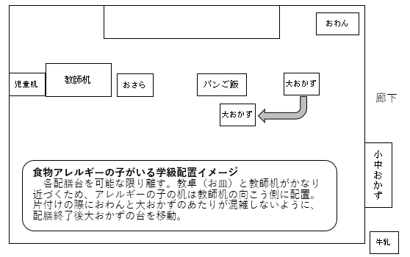

学校生活（掃除・消毒）
□ 掃除の後の手洗いを徹底する（掃除道具が共用になるため）。
□ 掃除道具は定期的に（毎月、安全点検等の機会を利用して）点検し、不衛生なものはこまめに取り換える。
□ トイレ掃除は、市のガイドラインを参考に行う。児童が行うか、教職員が行うかについては、感染レベルに応じて慎重に判断する。
□ 授業後、ドア、窓のサッシ、手すり、スイッチ、蛇口など触れる機会が多い箇所を、次亜塩素酸水で消毒する（次亜塩素酸水で濡らした雑巾などで拭く）。
□ 特別教室は使ったクラスの指導者が消毒する。
学校生活（休み時間）
- 休み時間の過ごし方について体育部より提案する。
① 分散させる→運動場、芝生広場、体育館等の場所と活動内容を決める
② 晴れた日の室内での過ごし方も、ソーシャルディスタンスの確保に留意するなど工夫する。
③ 雨の日の過ごし方を工夫する（梅雨時のストレスをどう解消するか）
④ 個人や少人数で遊ぶための道具の充実を図る。
※一輪車、竹馬、フラフープ、長縄、ボール、ドッジビー、ソフトバレーボール、カラーボール
けん玉、独楽、あやとり、輪投げ、的当て、紙飛行機、プラ板、粘土等

熱中症対策
- 暑さ指数WBGTを計測し、必要に応じて運動制限を行う。（熱中症対策を参照）
- 暑さが厳しい時季の登下校は、十分に距離をとったうえでマスクを外して歩く。
- マスク着用のため、いつも以上に水分をこまめにとるように声かけをする。冷水器も活用する。
- 冷房や送風機を使い、気温を調節する。（換気をしながら使用する）
- 冷感タオルは、個人の判断で使用する。

出欠席の留意事項
□ 児童生徒が新型コロナウイルス感染者又は、濃厚接触者と特定された場合は出席停止とする。
□ 体調不良により、登校を控える場合は出席停止とする。
※体調不良：熱症状、強い倦怠感、咳、喉に異常を感じる、嗅覚・味覚に異常を感じる場合等
□ 喘息や基礎疾患、医療的ケアが必要な児童生徒がその持病を理由に登校を控える場合は出席停止とする。
□ 新型コロナウイルスに感染することを避けるために、健康状態が良好であっても登校を控える場合の出席の取り扱いは、校長の判断で出席停止とする。
□ 体調不良者の兄弟姉妹について、自宅待機を要請する場合は出席停止とする。
□ 外国からの転入生に対して、自宅待機を要請する場合は出席停止扱いとする。

